课程设计

## 一、详细解题步骤

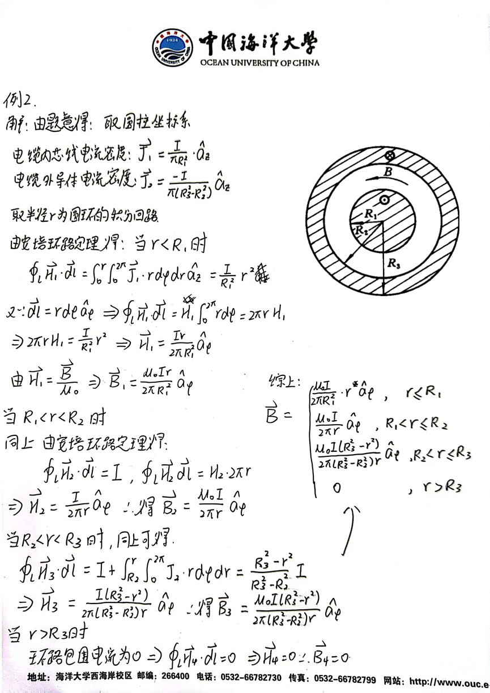

## 二、程序代码

## 2.1程序介绍

使用Matlab进行编程，由于电流I、R1、R2、R3题目未给指定大小，故设置为全局变量，可根据要求自定义数值

## 2.2代码

%% 定义全局变量

R1 = 5; % 内芯半径

R2 = 12; % 外导体内径

R3 = 15; % 外导体外径

u0 = 4*pi*1e-7; % 真空磁导率

I = 2; % 电流大小

B = 0; % 用来计算磁感应强度

r = 0; % 距离圆心的距离，用来计算磁感应强度

num = 5; % 用来绘制磁感应强度圈数

%% 绘制初始目标

% 绘制外芯线

rectangle('Position', [0-R2,0-R2,2*R2,2*R2], 'Curvature', [1 1],'EdgeColor', 'black', 'LineWidth', 2);

rectangle('Position', [0-R3,0-R3,2*R3,2*R3], 'Curvature', [1 1],'EdgeColor', 'black', 'LineWidth', 2);

% 绘制内芯线

rectangle('Position', [0-R1,0-R1,2*R1,2*R1], 'Curvature', [1 1],'EdgeColor', 'black', 'LineWidth', 2);

xlabel('x轴')

ylabel('y轴')

title('磁感应强度矢量分布图')

axis equal

hold on

%% 计算磁感应强度位置(r,f,z)的直角坐标位置，以及对应的单位矢量

[x, y, a_x, a_y] = Get_Cycle_xy(r, 20);

%% 绘制图形（为明显表示矢量，将B放大10^7倍后显示）

% r <= R1

for r = linspace(1, R1, num)

[x, y, a_x, a_y] = Get_Cycle_xy(r, 20);

r_B = Get_B(r, R1, R2, R3, u0, I) * 1e7;

if r_B ~= 0

quiver(x, y, a_x, a_y, r_B, LineWidth=1)

end

end

hold on

% R1 < r <= R2

for r = linspace(R1, R2, num)

[x, y, a_x, a_y] = Get_Cycle_xy(r, 20);

r_B = Get_B(r, R1, R2, R3, u0, I) * 1e7;

if r_B ~= 0

quiver(x, y, a_x, a_y, r_B, LineWidth=1)

end

end

% R2 < r <= R3

for r = linspace(R2, R3, num)

[x, y, a_x, a_y] = Get_Cycle_xy(r, 20);

r_B = Get_B(r, R1, R2, R3, u0, I) * 1e7;

if r_B ~= 0

quiver(x, y, a_x, a_y, r_B, LineWidth=1)

end

end

% r > R3

for r = linspace(R3, 2*R3, num)

[x, y, a_x, a_y] = Get_Cycle_xy(r, 20);

r_B = Get_B(r, R1, R2, R3, u0, I) * 1e7;

if r_B ~= 0

quiver(x, y, a_x, a_y, r_B, LineWidth=1)

end

end

hold off

%% 绘制磁感应强度B与距离r之间的关系

plot_r = 0:0.1:1.3*R3;

plot_r_B = zeros(size(plot_r));

for i = 1:length(plot_r)

plot_r_B(i) = Get_B(plot_r(i), R1, R2, R3, u0, I);

end

plot(plot_r, plot_r_B, LineWidth=2)

title('磁感应强度大小与距离r的关系')

ylabel('磁感应强度大小')

xlabel('距圆心距离r')

%% 绘制磁感应强度大小空间分布图

[x0, y0] = meshgrid(-1.2*R3:0.01:1.2*R3, -1.2*R3:0.01:1.2*R3);

z0 = zeros(size(x0));

for i = 1:length(x0)^2

z0(i) = Get_B(sqrt(x0(i)^2 + y0(i)^2), R1, R2, R3, u0, I);

end

mesh(x0, y0, z0);

colormap(parula(256)); %设置colormap的格式

colorbar; %加上色条

view(0, 90);

xlabel('x轴')

ylabel('y轴')

title('磁感应强度大小空间分布图')

% axis([-1.2*R3, 1.2*R3, -1.2*R3, 1.2*R3])

axis equal

hold on

## 三、绘图

### 3.1磁感应强度矢量分布图

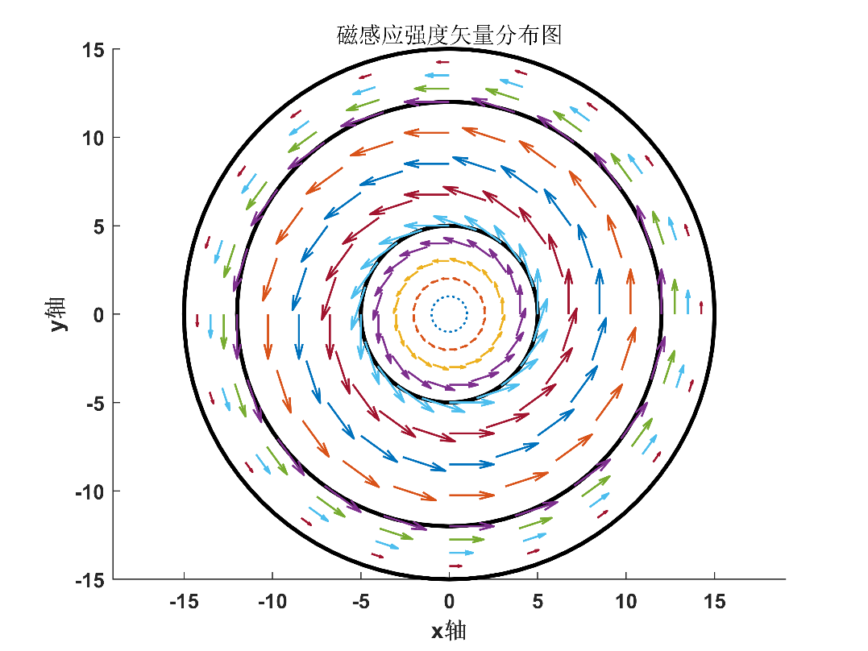

## 3.2磁感应强度大小与距离r的关系

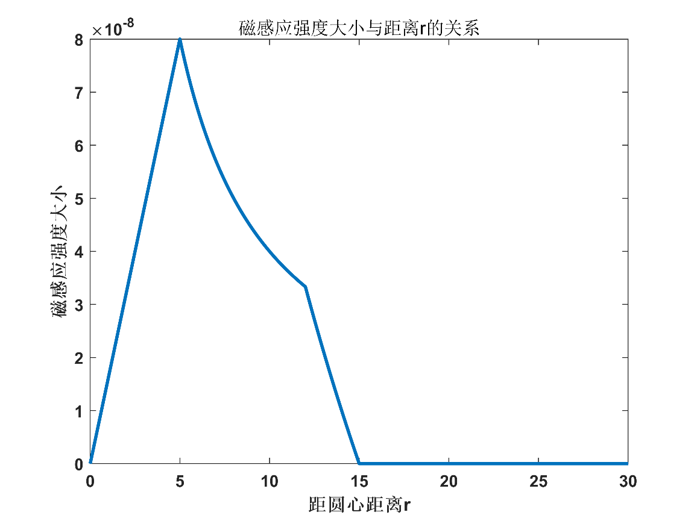

## 3.3磁感应强度大小空间分布图

